STŘÍPEK
Informační zpravodaj pro nevidomé a slabozraké Královéhradeckého kraje
Číslo 4/2013


Vydává TyfloCentrum Hradec Králové, o.p.s.
ve spolupráci s OO SONS Hradec Králové

Ul. Okružní 1135/15, 500 03 Hradec Králové
Tel.: 495 523 729
E-mail: hradec.kralove@tyflocentrum.cz
http://www.tyflocentrum-hk.cz
Úvodník
Vážení čtenáři,
čeká nás chladnější období roku, ale i to může být naplněné hřejivými zážitky. Chceme Vám nějaké zprostředkovat, proto se podívejte na naši nabídku akcí!
I tentokrát Vás musíme informovat o změnách v našem pracovním týmu: v Jičíně jsme se po krátkém působení rozloučili s kolegyní Janou Ludvíkovou, přejeme jí hodně štěstí v nových začátcích. Místo ní jsme přivítali paní Soňu Skočovskou, všichni jí držíme palce, aby si u nás rychle zvykla.
V tomto čísle Střípku Vám přinášíme malý anonymní dotazník pro ty z Vás, kdo se chtějí podílet na hodnocení kvality našich služeb. Váš názor nás zajímá, tyto dotazníky jsme Vám zatím předkládali individuálně, tentokrát zkoušíme variantu, při které se dotazníček dostane do ruky širšímu okruhu lidí. Jde o to, ohodnotit ty služby (nebo třeba jen jednu), které využíváte. Zaškrtnout příslušnou službu a „oznámkovat“. Zjišťujeme tak Vaši celkovou spokojenost se službou, nejen zda jsme se k Vám hezky chovali, ale také, zda Vám ta služba pomohla s problémem, s kterým jste k nám přišli. Také je v závěru prostor na Vaše podněty a připomínky. Prosíme, kdo chcete nám dát zpětnou vazbu a říci nám svůj názor, vyplňte dotazníček, nezabere Vám mnoho času. Naši pracovníci Vám rádi pomohou. Vy, kdo používáte počítač jako pomůcku, můžete zaslat mailem na některou z kontaktních adres, nejlépe na balcarova@tyflocentrum.cz. A kdo chce důsledně zůstat v anonymitě, může nám dotazník poslat poštou nebo vhodit do schránky na stížnosti a podněty, umístěné před každým naším pracovištěm.
Dagmar Balcarová

Dotazník hodnocení služeb pro uživatele služeb
V rámci hodnocení kvality našich služeb Vás prosíme o vyplnění krátkého anonymního dotazníku.
U hodnocení používejte stupnici 1 – 5 (1 nejlepší, 5 nejhorší), zaškrtněte.
V TyfloCentru Hradec Králové, o.p.s. využívám následující službu:
- Poradenství
Se službou jsem spokojen: 1 - 2 - 3 - 4 - 5
- Průvodcovské a předčitatelské služby
Se službou jsem spokojen: 1 - 2 - 3 - 4 - 5
- Sociálně aktivizační služby
Se službou jsem spokojen: 1 - 2 - 3 - 4 - 5
- Sociální rehabilitace
Se službou jsem spokojen: 1 - 2 - 3 - 4 - 5
Mám následující návrhy, podněty, připomínky:
………………………………………………………………………………………………………………………………………………………………………………………………………………………………………………………………………………………………………………………………………………………
Jsem: muž - žena
Věk: do 20 let
21 - 60 let
61 – 80 let
nad 80 let
Stupeň zrakového postižení: NV - ZZ - SZ
V: ………………………………… Dne:……………………...
Děkujeme za Váš čas !

K architektonickým bariérám
Přechod u prodejny obuvi Baťa
U zastávky Gočárova třída MHD mohou zrakově postižení chodci již bezpečně využívat akustický přechod. Přechod je vedený přes tři jízdní pruhy a dva dělící ostrůvky. Na přechodu jsou situované čtyři sloupky se šesti akustickými návěstidly.
Na druhém sloupku ze směru od obuvi Baťa jsou nově instalovaná dvě tlačítka pro nevidomé, která slouží k blokování akustických návěstidel. Nevidomý chodec přistoupí ke sloupku a stisknutím tlačítka vypne akustická návěstidla za sebou, tedy tu část, kterou už přešel, a orientuje se podle zvukového signálu, který má před sebou. Jakmile se ozve signál „zelená – volno“, chodec tlačítko pouští a pokračuje v přecházení.
Jarmil Moláček
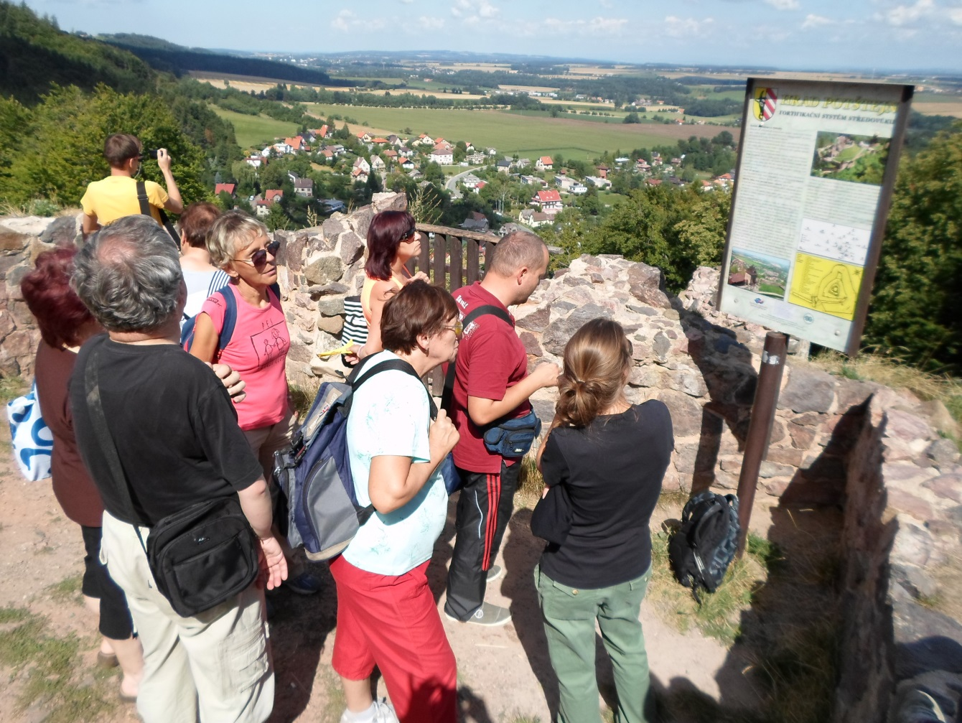
Výšlap na hrad Potštejn
Nejstudenější léto za dvě stě let
Taková byla hrozná předpověď počasí na letošní léto. Začátek léta byl studený a deštivý. Časté přívalové deště měly na svědomí povodně na některých místech republiky. Ale zažili jsme i dlouhodobá úmorná tropická vedra bez dešťů. To mělo za následek dost velká sucha. Ale počasí neovlivní krásné chvíle strávené s někým, koho máte rádi, vážíte si ho a je vám s ním dobře.
V TyfloCentru nám nabídli plný koš rozmanitých a zajímavých akcí. I na těchto akcích nás provázelo většinou příjemné počasí.
První letní akcí TyfloCentra byla návštěva výstavy konané v rámci roku ženy s názvem „Cesta dívek za vzděláním“ ve východočeském muzeu v Hradci Králové. Výstava nám umožnila nahlédnout do historie a zajímavostí z dívčího školství od konce šedesátých let 19. století do první poloviny 20. století v Hradci Králové a okolí. Výstava připomíná nejen sté výročí založení městské vyšší školy pro ženská povolání hospodářská v Hradci Králové, ale také například dívčí lyceum, soukromou školu Anuše Kejřové a hospodářskou školu ve Stěžerách. Výstava seznámí návštěvníky s možnostmi studia dívek na původně výhradně chlapeckých povoláních (klasické gymnázium, obchodní akademii, reálce a učitelském ústavu). Výstavou nás provázela její kurátorka PhDr. Pavla Koritenská. Dívky mohly studovat odbornou školu pro ženská povolání, rodinnou školu, školu pro vychovatelky, ústav pro učitelky domácích nauk, živnostenskou pracovnu a tak dále. Na výstavě jsme viděli různé učební pomůcky, staré psací a šicí stroje, kuchyňské pomůcky, krejčovskou pannu, ruční práce dívek, velkou skříň s pomůckami z přírodovědného kabinetu, nástěnné papírové vyučovací tabule, dřevěné školní tabule s křídami, tabla abiturientek. Měli jsme možnost usadit se do starých školních lavic, osahat si různé kuchyňské pomůcky, potřeby k šití a vyzkoušet si dobovou zástěru nezbytnou součást oblečení hospodyň. Zaujali nás původní dobové figuríny s prvorepublikovými účesy a make-upem oblečené do kostýmků a šatů. Jedna figurína byla oblečena do hradeckého kroje, které zhotovily žačky škol. Většina šatů byla ozdobena jemnými výšivkami, které jsme si mohli osahat. Obdivovali jsme vzácnou úspornou kuchařku, zlatou knihu malé domácnosti. Autorka Anuše Kejřová byla majitelkou soukromé školy a odbornou učitelkou ve škole ve Věkoších v Hradci Králové. Kniha byla vydaná v Praze roku 1924. Po ukončení výstavy jsme poobědvali v nedaleké restauraci Pivovarská brána.
Druhou letní akcí byl výlet do Českého ráje. Cestovali jsme k velké radosti mnohých vlakem do Dolánek u Turnova. Cílem cesty byl 300 let starý Dlaskův statek stojící v blízkosti řeky Jizery, nejstarší statek v Českém ráji. Expozicí s poetickým názvem „Už mou milou do kostela vedou“ jsme se stali svědky tradiční pojizerské svatby z přelomu 19. a 20. století. Na statku nás přivítala příjemná a milá průvodkyně. Zavedla nás do velké světnice s kachlovými kamny. Bylo zde příjemné teplo. Přišlo nám to vhod, protože venku se po několika horkých dnech ochladilo. Nejdříve nám paní průvodkyně řekla pár slov o historii statku. Při poutavém vyprávění o svatbách jsme si prohlédli slavnostně prostřený stůl se svatebčany. Seznámili jsme se s družbou. U jiného stolu seděly dívky a pletly věnečky. V další místnosti jsme shlédli čepení nevěsty. Všechny figuríny byly oblečeny do dobového oblečení. Mohli jsme si osahat slánku, pražičku kávy, stojan na loučně, pečící formu na velké buchty takzvané cihly. Nejvíce jsme obdivovali atrapy svatebních koláčů, kynutých metýnek, upečenou husu, vepřovou pečínku a ostatní dobroty připravené na hostinu. Některé napodobeniny byli k nerozeznání od pravých. Hned bychom se s chutí zakousli. Poznali jsme rituály a obřady spojené s touto rodinnou oslavou. Svatby se konaly na podzim a přes zimu. Přes léto neměl venkovský lid čas. Svatba trvala několik dní, třeba i týden. Den před svatbou se konaly přípravy na svatební den, tzv. věneček. Svatbu organizoval družba. Po celou svatbu procházela nevěsta různými zkouškami, zda je dobrou hospodyní. Na slavnostním stole nesměly chybět koláče. Pekly se týden před svatbou. Největší koláč od kmotry byl ozdoben figurkami nevěsty a ženicha a zdobil svatební stůl. Svatební noc nebyla záležitostí jen nevěsty a ženicha. Byl přítomen i družba, kmotra a svatbí – žena ze strany ženicha. Jejich úkolem bylo se přesvědčit, zda je nevěsta poctivá. Den po svatbě se konalo čepení. Nevěstě se sundala svatební čelenka a nasadil se jí čepec. Svatba skončila po odchodu posledního hosta. Potom odjížděla nevěsta do domu ženicha s výbavou a dary za doprovodu hudby a sousedů.
Dále jsme si prohlédli další světnice v poschodí, chlév, stodolu se zemědělskými stroji a sklípek s visícími klobásami a šunkou. Zpestřením návštěvy statku byl stánek s bižuterií ze skla. Mohli jsme si zakoupit třeba i vlastnoručně vyrobené přívěsky, náušnice a náramky. Při zpáteční cestě nás rozesmál a pobavil pan průvodčí ve vlaku. Prozradil nám, co znamenají zkratky ČD – času dost a ČSD – času stále dost. Obě červencové akce byly v dnešní uspěchané a přetechnizované době balzámem na duši.
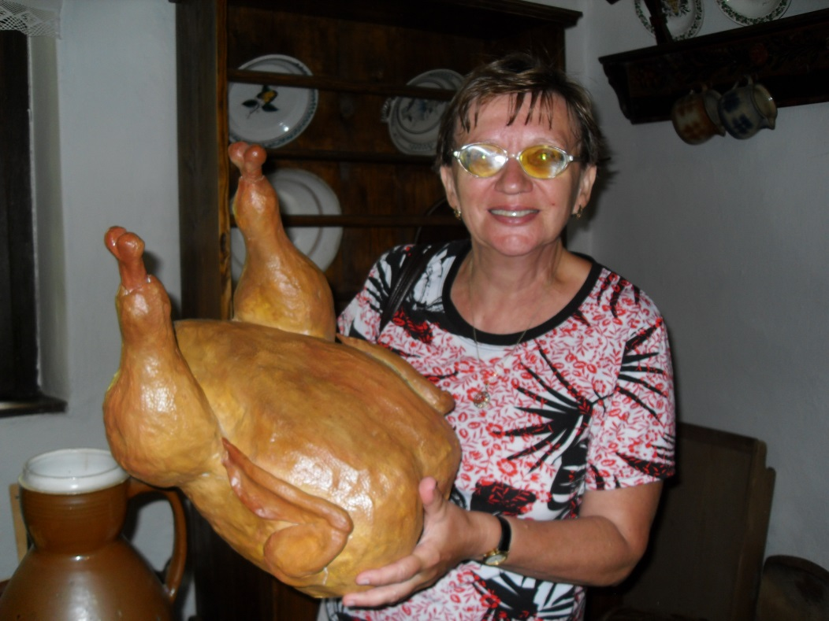
Na Dlaskově statku
Velmi ráda jsem uvítala srpnový turistický výlet do Potštejna. Turistika je mým velkým koníčkem a tento kraj jsem si velmi oblíbila. Malebné městečko Potštejn se krčí na úpatí zalesněného kopce, obtékaného Divokou Orlicí. Zdejší hrad proslul pověstí o pohádkovém pokladu. Uschoval ho zde loupeživý rytíř Mikuláš z Potštejna, který v ruinách hradu našel smrt. Hrad dobyl Karel IV. Další zajímavostí městečka je zámek. Nechal ho postavit hrabě Ludvík Chamaré. Potštejn a okolí je vyhledávaným, hlavně letním turistickým a rekreačním střediskem. Do Potštejna jsme cestovali vlakem. Byl krásný den, ideální počasí na turistiku. Od nádraží jsme se vydali na hrad. Z několika cest jsme zvolili tu nejkratší a nejpohodlnější. Zastavili jsme se u popisek, které nám Lucka Jurniklová četla. Odměnou za výstup do kopce nám byl krásný výhled do okolí. Z vyhlídky před branou hradu bylo vidět až na Krkonoše a Orlické hory. Aby nevidomí účastníci nebyli ochuzeni o tuto krásu, vše jsme jim popsali. Na nádvoří hradu jsme se společně vyfotografovali. Abychom dolů nešli stejnou cestou, vybrali jsme jinou. Ke konci byla sice náročnější, hlavně pro nevidomé, ale zvládli jsme to všichni v pohodě. Cestou nahoru a zpět, jsme míjeli část zastavení křížové cesty. Pokračovali jsme procházkou lipovou alejí podél divoké Orlice. Došli jsme k hotelu Praha, kde jsme ve stínu velkých kaštanů poobědvali. Naše putování jsme zakončili procházkou zámeckým parkem. Přesto, že není rozlohou velký, nachází se zde několik vzácných dřevin. Sladkou tečku, kávu, zákusek, pohár nebo zmrzlinu jsme si vychutnali na nádvoří zámku před zámeckou cukrárnou. Moc ráda jsem se tohoto putování zúčastnila, protože jsme si to hezky společně užili.
Srpnová exkurze do sklárny v Harrachově nadchla všechny účastníky výletu. A že nás bylo tentokrát hodně! Plný autobus. Podruhé v tomto roce jsme cestovali vlastním autobusem, a dokonce i luxusním. Byl krásný slunečný den a my jsme se vydali do Krkonoš. V Jičíně přistoupili další zájemci o exkurzi. Sklárna Novosad a syn v Harrachově je nejstarší fungující sklárna na světě. Byla založena v roce 1712 na Jilemnickém panství hrabat Harrachů. Výrobky jsou vyráběny tradičním ručním způsobem – foukáním sklářskými píšťalami. Současný sortiment výrobků tvoří luxusní nápojové, užitkové a dekorativní sklo a křišťálové lustry. Součástí sklárny je i pivovar, který byl postavený v roce 2002, jako přístavba hutní haly. Po vstupu do haly jsme nejdříve z ochozu restaurace a poté za bezpečnostní čarou sledovali řemeslnou zručnost místních sklářů a pohyb výrobků po výrobní lince. Paní průvodkyně nás seznámila s postupem výroby skla. Mohli jsme si osahat sklářský kmen, to je písek a různé přísady pro výrobu skla. Dřevěné formy, různé výrobky a vybroušený talíř z křišťálového lustru. Prošli jsme brusírnou, která byla přistavěna roku 1895 a je téměř v původní podobě a plně funkční. Je poháněna transmisemi a vodní turbínou. Turbínu jsme si mohli též prohlédnout přes zamřížované dveře. Po skončení prohlídky nám paní průvodkyně odpovídala na naše dotazy. Potom jsme si mohli prohlédnout muzeum skla, které je součástí areálu sklárny. V muzeu se nachází více než pět tisíc exponátů, je to největší sbírka skla v Čechách. Exponáty jsou umístěny v prosklených vitrínách. Škoda, že jsme je mohli obdivovat jen my, co něco ještě vidíme. V muzeu je umístěna malá expozice věnovaná lyžování. Je tam k vidění například lyžařské oblečení, vosky, poháry, potřebná výbava a samozřejmě lyže od těch nejstarších až po současné. Nejvíce nás zaujal skitandem, při čemž jsme si vzpomněli na kolegyni Líbu Klustovou, která ráda jezdí na dvoukole, že by si jistě tandemové lyže vyzkoušela. Na oběd jsme zašli do pivovaru. V místnosti restaurace jsou umístěny dva velké měděné kotle na vaření piva. Během oběda několikrát sládek pivo kontroloval a míchal. Příznivci zlatavého moku si po obědě pochutnali na místním kvasnicovém pivu. Někteří z nás si pivo zakoupili v tamní prodejně, aby si na pivu pochutnali doma se svými blízkými. Dalo se zakoupit i tak zvané Huťské pivo, které mohou pít skláři u tavící pece. Na závěr exkurze jsme zavítali do prodejny skla. Mohli jsme krásné výrobky jen obdivovat, protože jejich ceny byly sice firemní, ale i tak pro nás bohužel nedostupné. Na tento výlet rádi vzpomínáme, protože všichni byli překvapení technologií výroby a vlastně i většina z nás se poprvé setkala se surovinou, z které se samotné sklo vyrábí.
Zářijová návštěva leteckého muzea Jana Kašpara v Pardubicích musela být z technických důvodů odložena. Lenka Kopsová, organizátorka akce rychle zajistila plnohodnotnou náhradu. Zajeli jsme do Rosic nad Labem do muzea s expozicí historie železniční a městské dopravy na Pardubicku. Cestovali jsme, jak jinak, než vlakem. Muzeum, které provozuje Pardubický spolek historie železniční dopravy, se nachází v bývalé vodárně na nádraží v Rosicích. Budova vznikla v roce 1871 a sloužila k zásobování parních lokomotiv vodou. Od doby své výstavby nebyla nijak dispozičně měněna. Je příkladem drážní architektury Pardubicka. Budova je kulturní památkou České republiky. Expozice muzea zahrnuje sbírku drobných předmětů, které patří k chodu železniční dopravy. V šesti místnostech a ve venkovní expozici je k vidění na 700 různých předmětů a archiválií, která zpravidla jiná železniční muzea nepředvádějí. Expozicí muzea nás provázel velice bezprostřední průvodce, člen spolku a nadšenec železnic. Srozumitelným výkladem nám podával vyčerpávající informace o všem, co tu je k vidění. Vybírám opravdu jen pár předmětů: lampy, jízdenky, uniformy, makety parních lokomotiv, vozík na zavazadla s kufry a košíkem s husou, rudlíky s plnými pytli, telefony, lexikon, olejničky, tachometry, brzdiče, kompostéry jízdenek, váhy, kleštičky na procvaknutí jízdenek, značky, informační tabule, tabule s názvy stanic, návěstidla, fotografie vývoje Pardubického nádraží. Nejen pro děti je zde umístěna část zahradní železničky s jezdící lokomotivou a vagónky včetně několika budov a tunelu. Mohli jsme si zasednout ke stanovišti strojvedoucího motoráku a prohlédnout si řídící elektrotechnické přístroje, stanoviště výpravčího. Zájemci si mohli nasadit čepici přednosty stanice a vzít do ruky výpravku. Jedna místnost byla vyhrazena městské dopravě v Pardubicích. I zde byli k vidění informační tabule, zastávky, uniformy, jízdenky, fotografie trolejbusů. Zajímavostí byla kolorovaná kresba – tramvaj v Pardubicích, která zde nikdy nejezdila. V poslední místnosti sloužící jako pokladna jsme dostali jako vstupenku starou papírovou jízdenku. Mohli jsme si zakoupit pohlednice, magnetky, knihy, lepolera nebo omalovánky – vše s tématikou železnice. Před budovou muzea jsme na kolejích obdivovali soupravu historických nákladních vozů – krytý vůz zvaný dobytčák, nízkostěnný vůz, cisternu a několik motorových vozů známé jako hurvínek. Při pohledu na staré dřevěné závory a vodní jeřáb, nádražácký grán s dílem do tendru tvz. chobotem se většině z nás objevil na tvářích nostalgický úsměv. U motorového vozu, který je umístěn na pomníku jsme se na rozloučenou i s panem průvodcem vyfotografovali. Lenka si za tento nápad a velmi rychlé zorganizování zaslouží pochvalu. Všem zúčastněným se tato akce velmi líbila. Já sem určitě zajedu se svým vnukem, který se zajímá o železnici a všem, kdo neměli tu možnost se výletu zúčastnit, doporučím návštěvu muzea.
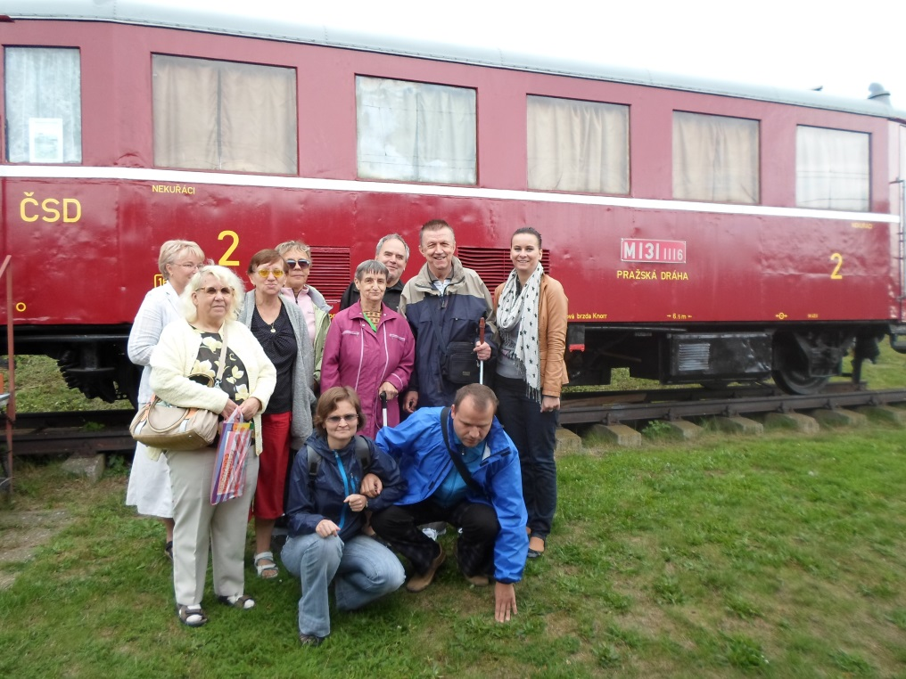
Železniční muzeum Rosice nad Labem
Jednu zářijovou středu jsem zašla na besedu job klubu. Hostem byl pan Mgr. Martin Horák, ředitel Úřadu práce v Hradci Králové. Tématem besedy byli novinky a změny v zákoně o zaměstnanosti a zákoníku práce s ohledem na osoby se zdravotním postižením. Pan ředitel o těchto změnách pohovořil a ochotně zodpověděl dotazy přítomných. Pro nás zúčastněné nejdůležitější zprávou bylo to, že „věčné téma“ S-karet je u konce, karty mají být zanedlouho zrušeny.
Poslední letní akcí byl výlet do Jaroměře. Tam jsme se dostali linkovým autobusem. Procházkou parkem kolem Labe jsme přišli k Boučkovu loutkovému divadlu. Přivítal nás principál pan Roman Bauer. Usadil nás do hlediště. Jeho počáteční rozpaky a obavy, o čem má vypravovat se ukázaly jako zbytečné. Svým bezprostředním a lidovým vyprávěním navodil příjemnou a přátelskou atmosféru. Mnozí z nás se zapojili a vyprávěli své zážitky spojené s loutkářstvím, nebo se ptali na to, co je zajímalo. Z tohoto vyprávění uvádím pár zajímavostí: stálá scéna divadla sídlí ve druhé nejstarší budově stálé scény pro loutky v naší republice. V roce 1924 založil divadlo principál Rudolf Bouček, po kterém je divadlo pojmenováno. V roce 1928 získal divadelní soubor samostatnou budovu, ve které sídlí do dnes. Za druhé světové války bylo divadlo vykradeno německým sběratelem. Odvezl loutky, dekorace, rekvizity a světelné zařízení. Jen pár loutek se podařilo zachránit díky odvážlivcům, kteří je odnesli domů. Loutkářský soubor hraje na domácí scéně, ale se svými představeními pořádá zájezdy téměř po celé republice, ale i v zahraničí. V divadle je sto míst k sezení. Dřevěné lavice, lustr a dřevěná výzdoba je původní – vytvářel je principál Bouček. Soubor hraje klasické původní pohádky s loutkami marionetami. Principál s manželkou si loutky vyrábějí sami. Mohli jsme si vzít do rukou a prohlédnout si vzácnou loutku dřevěného čerta – je to jedna z loutek, kterou se podařilo zachránit před krádeží. Dále jsme dostali do rukou loutku marionetu na tyči a loutky kašpárka a sluhy Fausta, které se vodí na drátkách. A tyto poslední dvě loutky již zhotovili principál s manželkou. Principál nám sám zahrál hru o Faustovi. Na závěr nám společně s manželkou zahráli pidi pohádku o pidi mužíčkovi a pidi ženušce. Nakonec jsme si prohlédli malou šatnu s pokladnou. Potom jsme se vydali na oběd do nedaleké restaurace Corrado. V útulném salónku jsme si pochutnali na výborném obědě. Čekalo nás milé překvapení, k meníčku byl ještě zákusek – výborná, ještě vlahá buchta se švestkami. Spokojeni a plní hezkých a překvapivých zážitků jsme nastoupili do autobusu. Naše spokojenost začínala vyprchávat, když jsme už přes půl hodiny putovali po vesnicích a Hradec nikde. Ale nakonec jsme to vzali s humorem, že za pouhých 7 korun jsme absolvovali poznávací jízdu kolem Hradce.
Zdena Gábelová
Eva Hánlová
klientky TyfloCentra Hradec Králové
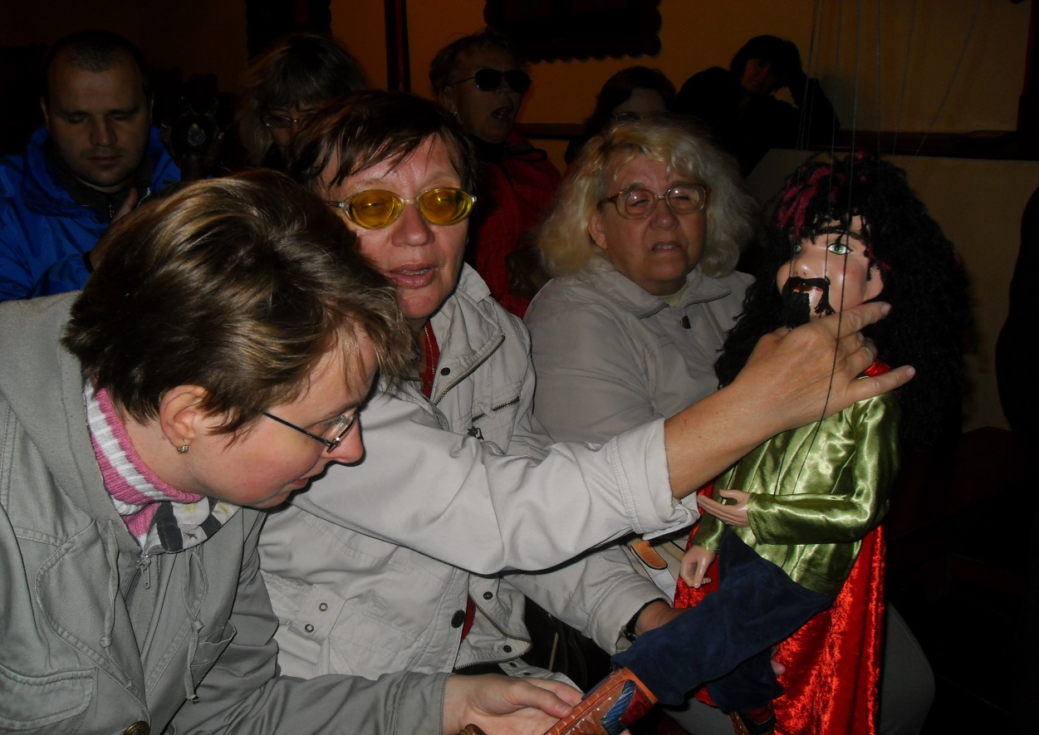
Boučkovo divadlo Jaroměř
Hradecký „VYKUK“
(rubrika, kde na Vás „vykouknou“ nové podněty a informace)
- Dopravní podnik Hradce Králové reaguje na vlnu kritiky, která se zvedla po oznámení úsporných opatření. Především omezení některých linek, které zabezpečují dopravní obslužnost vzdálenějších hradeckých částí, nesla veřejnost nelibě. Proto není dosud jasné, jak budou které linky v budoucnu jezdit. Prosím, v případě potřeby se raději informujte!
- V ulici Dukelská a S. K. Neumanna byla obnovena doprava pro autobusové i trolejbusové linky. Rekonstrukce není dosud zcela dokončena, už teď však můžete vyzkoušet řadu úprav pro zrakově postižené, které zpracovatelé stavby realizovali. Oddělení pěší komunikace od pásu pro cyklisty hmatným pásem, varovné pásy nejen u přechodů, ale také podél chodníků, to vše má pomoci osobám se zrakovým postižením orientovat se v situaci, kdy část komunikace pro pěší a část komunikace pro cyklisty a veřejnou dopravu je v jedné rovině, a tudíž nerozlišitelná obrubníkem chodníku. V místech, kde chybí přirozená vodicí linie, je nahrazována linií umělou z vodicích drážek. Ještě zdaleka není vše doděláno, proto nechceme předbíhat, po dokončení Vás budeme souhrnně informovat.
- Ve Wonkově ulici nám Technické služby vyšly vstříc úpravou části chodníků: jsou vyznačena místa pro přecházení a tam, kde chybí vodicí linie a nedá se jít podél např. obrubníku, je nově vložena drážkovaná umělá vodicí linie v kontrastní červené barvě. Ta je také např. před Knihovnou města HK na trase k úřadu práce. Děkujeme za snahu Technických služeb napravit alespoň na frekventovaných trasách nedostatky minulých let.
Job club
I nadále můžete v rámci projektu „Práce jako příležitost pro osoby se zrakovým postižením“ využívat skupinových aktivit pod názvem Job club. Během měsíce srpna a září proběhly v Job clubu dvě akce.
První klubové setkání se konalo 14. srpna. Bylo na téma: Jak uspět u přijímacího pohovoru. V úvodu jsme připomněli různé informační zdroje o volných pracovních místech a způsoby kontaktování zaměstnavatele. Proběhl nácvik a praktická ukázka se záznamem přijímacího pohovoru a závěrečné hodnocení. Účastníci setkání měli možnost podělit se o praktické zkušenosti z absolvovaných výběrových řízení. Někteří si odnášeli aktuální nabídky volných pracovních míst včetně seznamu pracovních agentur a rekvalifikačních zařízení.
Další akcí Job clubu 11. září byla zajímavá beseda s ředitelem Úřadu práce České republiky – krajské pobočky v Hradci Králové Mgr. Martinem Horákem. Pan ředitel seznámil účastníky setkání s novinkami a změnami v zákoně o zaměstnanosti. Také se věnoval úpravám v zákoníku práce s ohledem na osoby se zdravotním postižením. Uvedl i několik dobrých příkladů z praxe. V závěru se zájmem zodpověděl na všechny dotazy, které mu byly kladeny.
Mnohokrát děkuji všem, kteří se pravidelně klubových akcí účastní a těším se na další setkání.
Vlaďka Halířová
instruktorka Job clubu
TyfloCentrum Hradec Králové, o.p.s. Vás srdečně zve na besedu k projektu „Práce jako příležitost pro osoby se zrakovým postižením“ s názvem:

PSYCHOHYGIENA VŠEDNÍHO DNE
Kde: TyfloCentrum Hradec Králové, Okružní 1135/15 Hradec Králové
Kdy: 4. 12. 2013
Čas: 9:30 hod.
Prostřednictvím klubového setkání se seznámíme s tématem psychohygieny. Budeme se společně zamýšlet nad problematikou správného životního stylu:
• Spánek
• Správná výživa
• Odpočinek a regenerace sil (relaxační cvičení)
• Pohyb, tělesná práce cvičení
• Hospodaření s časem

Těšíme se na setkání!

Zájem o účast prosím potvrďte na níže uvedené kontakty.

Vladimíra Halířová
Tel: 495 523 729
E-mail: halirova@tyflocentrum.cz

Bílá pastelka po roce opět v ulicích
V úterý 15. října 2013 proběhne u příležitosti Mezinárodního dne bílé hole již 14. ročník celonárodní veřejné sbírky Bílá pastelka. Její výtěžek podpoří speciální služby pro těžce zrakově postižené. Pořadatelem sbírky je Sjednocená organizace nevidomých a slabozrakých ČR (SONS ČR) ve spolupráci se svými dceřinými společnostmi, obecně prospěšnými společnostmi Tyfloservis a TyfloCentrum.
Budeme rádi, pokud nás podpoříte ať už zakoupením pastelky či účastí na sbírce. Zájemci, kteří se chcete zapojit do sbírky a vyrazit do ulic prodávat bílou pastelku se hlaste na telefon 495 523 729 nebo na email hradec.kralove@tyflocentrum.cz.
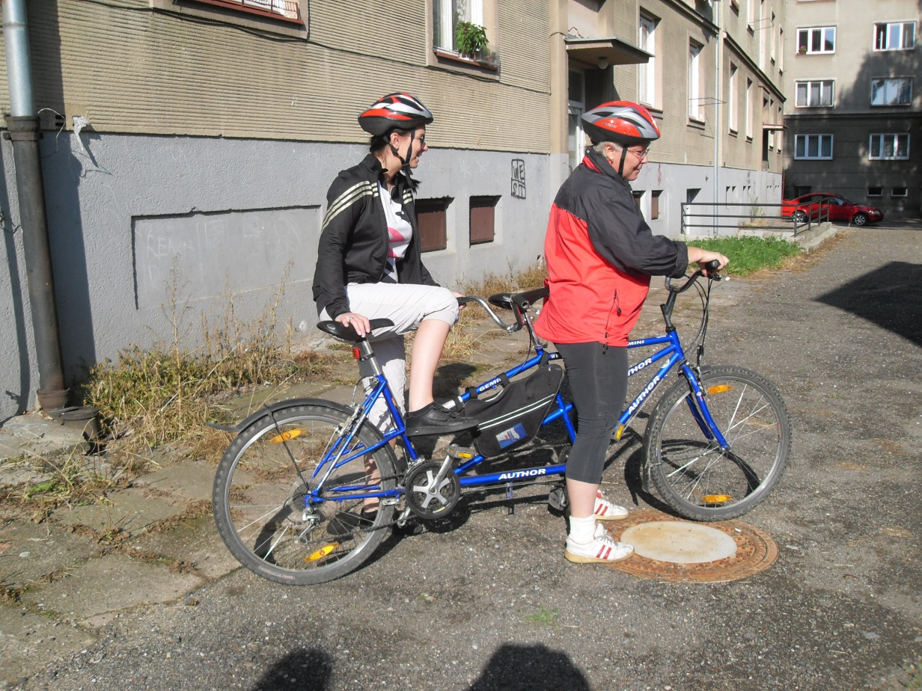
Vyrážíme na dvoukolech
Nabídka akcí oblastních odboček SONS

OO SONS Jičín a TyfloCentrum
Hradec Králové, o.p.s., detašované pracoviště Jičín
Program naší činnosti na říjen až prosinec roku 2013:
3. října
- Vyprávění paní Izabely Klímové na téma „Z Holovous za medicínou až na Srí Lanku“. Beseda proběhne v Knihovně Václava Čtvrtka v Jičíně.
9. října
- V klubovně, Vrchlického 823 se uskuteční pokračování přednášky Ing. Miroslava Bartoně o historii jičínského zdravotnictví.
23. října
- Beseda s panem Josefem Hlinkou o historii jičínské vojenské posádky v klubovně, Vrchlického 823.
6. listopadu
- Návštěva kostela sv. Ignáce z Loyoly v Jičíně.
13. listopadu
- Vyprávění Ing. Václava Vika o místní organizaci rybářů v klubovně, Vrchlického 823.
20. listopadu
- Návštěva „velké výstavy“ železničních modelů v Lindnerově ulici v Jičíně
4. prosince
- Ve velké zasedací místnosti Městského úřadu proběhne vystoupení žáků Základní umělecké školy v Jičíně pod vedením Mgr. Hlučíkové.
11. prosince
- Přednáška MUDr. Hynka Tišera o svých zážitcích z cest na kole po Česku v klubovně, Vrchlického 823.
18. prosince
- V klubovně, Vrchlického 823 se uskuteční předvánoční posezení s poslechem vánočních koled.
Zahájení všech středečních schůzek je ve 14 hodin.
Pouze vyprávění Izabely Klímové v Knihovně V. Čtvrtka se koná ve čtvrtek v 15 hodin
Těšíme se na všechny a srdečně zveme hosty a nové členy.
Úřední hodiny SONS každé pondělí od 10. do 12. hodin v ulici Vrchlického 832, Jičín. Kontakt tel. 493 522 122., mobil 739 578 900.
Za TyfloCentrum o.p.s. Za OO SONS
Bc. Soňa Skočovská Blanka Jelínková
OO SONS Náchod ve spolupráci s TyfloCentrem Hradec Králové, o.p.s., detašované pracoviště Náchod

pořádají:
Schůzky na Městském úřadě Náchod, zasedací místnost
Zveme Vás na tradiční dopolední setkání každou poslední STŘEDU v měsíci. Vždy od 9 hodin v zasedací místnosti Městského úřadu Náchod (ul. Palachova) ve druhém patře. Přijďte se poradit v sociálně právní oblasti nebo prohlédnout a vyzkoušet kompenzační pomůcky či jen tak posedět u kávy a čaje se starými známými.
UPOZORNĚNÍ na změnu termínu konání schůzky!!!
Z provozních důvodů schůzka v září přesunuta na termín 2. října (středa).
Termíny: 2. října, 30. října, 27. listopadu, 18. prosince
Ve středu dne 30. října 2013 se koná od 10:00 do 14:00 hod. výstava kompenzačních pomůcek pro zrakově postižené v zasedací místnosti Městského úřadu v Náchodě ve druhém patře (ul. Palachova 1303). Pozvání přijala firma Spektra z Prahy, která nabízí moderní kompenzační pomůcky pro zdravotně postižené. A dále přislíbila účast vedoucí prodejny Tyflopomůcek z Prahy paní Alžběta Suková. V rámci této výstavy bude možnost si kompenzační pomůcky vyzkoušet a případně i zakoupit! V případě dotazů ohledně výstavy kontaktujte Lenku Kopsovou, DiS. na mobil.: 739 578 910.
Provozní doba služeb detašované pracoviště Náchod:
Středa: 8 - 12, 13 - 17 h
Forma: ambulantní (na pracovišti)
Pátek: 8 – 12 h
Forma: terénní (pro objednané)
Telefon: 739 578 910, 491 421 665
Na setkání s Vámi se těší
Za TyfloCentrum, o.p.s. Za OO SONS Náchod
Lenka Kopsová, DiS. Aleš Podlešák
OO SONS Trutnov
V Trutnově je zrakově postiženým občanům k dispozici půjčovna kompenzačních pomůcek. Je v budově bývalého Okresního úřadu ve 3. patře, číslo dveří 437. Otevřeno má každé pondělí od 10.00 do 16.00 hod a ve středu od 9.00 do 13.00 hod. Na telefonu 499 329 656 nebo internetové adrese trutnov-odbocka@sons.cz je možné se v případě zájmu domluvit i na jiném dnu nebo hodině.
Na vyzkoušení i na půjčení je v trutnovské půjčovně k dispozici například kapesní kamerová lupa Compact+, rozpoznávač barev Colortest, tonometr s českým hlasovým výstupem, lékařský teploměr česky mluvící, čtečka popisků Sherlock, indikátor hladiny a světla, digitální diktafon a další. Zrakově postižený občan si zde může jednotlivé pomůcky přímo vyzkoušet a zjistit, která mu bude nejlépe vyhovovat.
Tato služba je poskytována osobám s těžkým zrakovým postižením starším 15 let, držitelům průkazu ZTP nebo ZTP/P. Před zapůjčením každé kompenzační pomůcky je nutné zaplatit kauci, která je odvozena z ceny dané pomůcky. Tato kauce je při odevzdání pomůcky vypůjčiteli vrácena. Doba zapůjčení je 14 dnů.
Těšíme se na Vaši návštěvu! Eva Kešnerová
OO SONS Vrchlabí – Hostinné
Potřebujete poradit a nevíte kam se obrátit? Navštivte oční optiku na náměstí Votočky 13 v Hostinném. Zde můžete využít každý čtvrtek od 9 do 12 hodin a odpoledne od 13 do 16 hodin poradenství k příspěvku na péči, kompenzačním pomůckám či dalším sociálně právním záležitostem.
Bližší informace Vám poskytne Leoš Zvoníček na telefonním čísle 603 816 216.
OO SONS Dobruška
Pravidelná setkání se konají první středu v měsíci od 8:30 do 10:30 hodin v Klubu důchodců.
Všechny podrobnější informace na kontaktech:
tel. 494 622 953
mobil.732 26 26 00
renata.dobruska@seznam.cz
OO SONS Hradec Králové
Vzhledem k funkci předsedy oblastní odbočky Hradec Králové Ing. Karla Hrubeše byla zřízena nová kontaktní adresa: hrubes@sons.cz
Nabídka našich stálých akcí
„Mozaika“
sociálně aktivizační služby pro zrakově postižené
Poskládejte si ze střípků naší Mozaiky program podle vašich představ. Nabízíme pestrou paletu aktivit ať už pro kreativní duše, sportovně založené nebo pro milovníky knih a filmu. Doufejme, že si najdete ten svůj „střípek” a prožijete tak v naší společnosti příjemné chvíle.
- Odpolední posezení
Přijďte si popovídat, posedět u kávy, dozvědět se nové informace, pobavit se… Každé pondělí odpoledne od 13:00. Na některé z těchto pondělků jsme pro Vás připravili zajímavý přednáškový program, jednou v měsíci nás navštíví paní Alice Pávová s poslechovým pořadem. Začátky programu s paní Pávovou budou též v 13:00 hodin.
- Čtvrteční setkání
Stále se pro vás snažíme vymýšlet pestrý program plný zajímavých a nevšedních zážitků. Současně však připomínáme i pravidelně se opakující aktivity, na které jste si už zvykli a my nemáme to srdce vás o ně ochudit☺:
Tvoření pro každé stvoření – každý poslední čtvrtek v měsíci se budeme setkávat a pokusíme se v sobě probudit tvořivost a nápaditost, kterou využijeme při tvorbě s textilem, hedvábím drátky, barvami, papírem, sklem a dalšími materiály. O kreativních technikách, které si daných čtvrtečních termínech vyzkoušíme, vás budeme předem informovat. Též oceníme vaše nápady a tipy na tvoření.
Kino Komento – promítání komentovaných filmů při čaji či kávičce jedenkrát za dva měsíce.
Setkání s literaturou – jednou za čtvrt roku navštívíme zvukovou knihovnu a seznámíme se s novými tituly na zvukových nosičích.

Plánované jednorázové akce:
- přednáškové programy
- plavání v Aquacentru
- herní dopoledne
- divadelní představení v Klicperově divadle
Prosíme vás, případné zájemce, abyste nás kontaktovali a sdělili, kterých akcí se chcete zúčastnit. Plánované aktivity jsou realizovány na základě zájmu a počtu účastníků.
- Společné vaření
Všichni milovníci dobrého jídla se mohou společně s námi zúčastnit vaření, které probíhá každé úterý dopoledne od 10:00. Je nutná telefonická domluva alespoň den předem. Několik ukázek receptů z naší úterní kuchyně jsme pro Vás připravili i v tomto čísle Střípku.
Telefonní číslo: 495 52 37 29
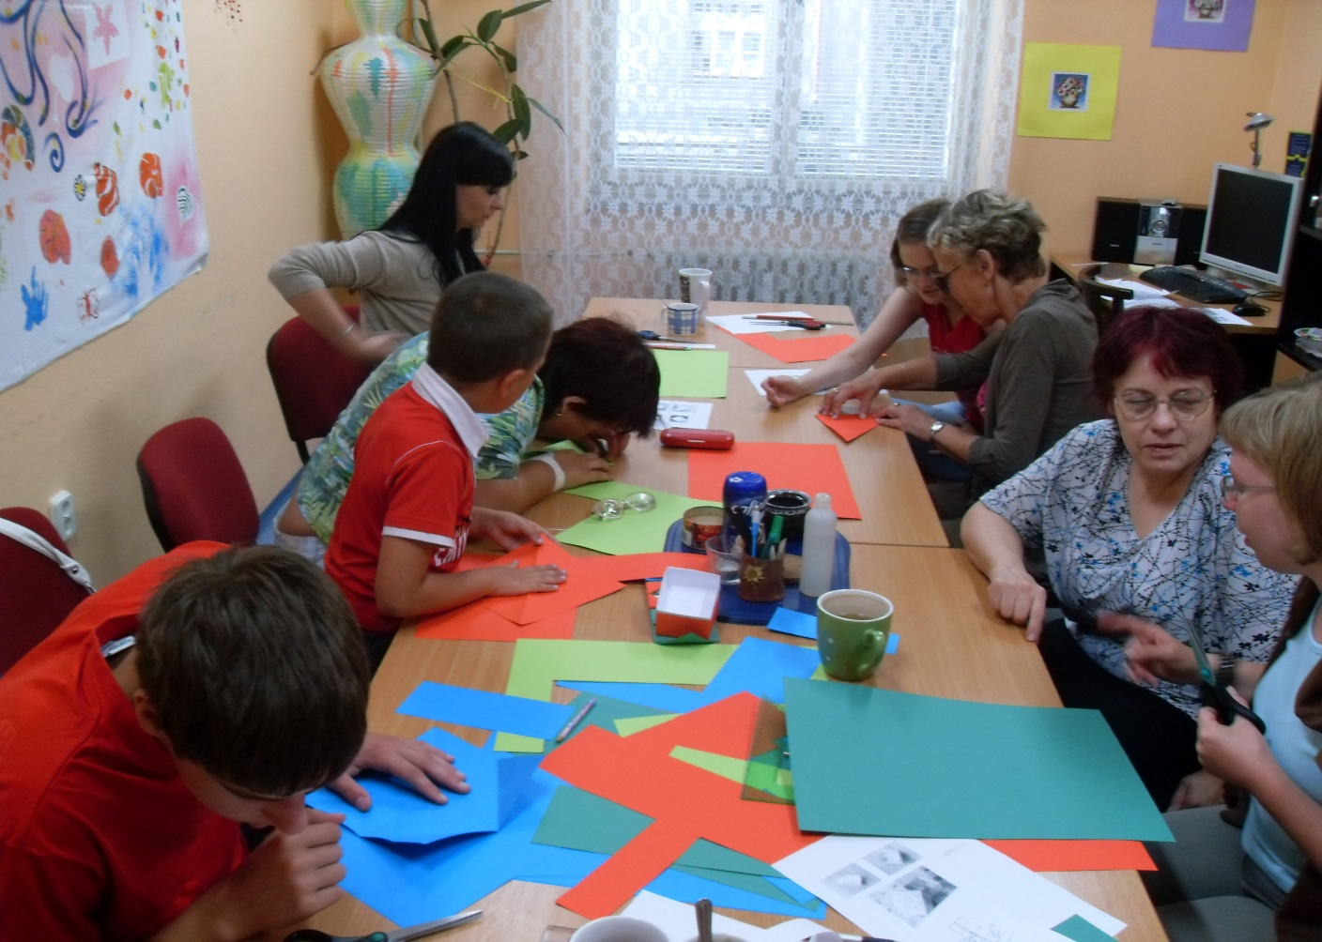
Tvoření – skládání krabiček z papíru

Seznam akcí na IV. čtvrtletí roku 2013

TyfloCentrum Hradec Králové, o.p.s.

společně s OO SONS Hradec Králové Vás zvou

ŘÍJEN
- Čtvrtek 3. 10. od 11:00 hodin
Návštěva solné jeskyně Relax v Hradci Králové Třebši. Vstup na ZTP/P je 100 Kč, doprovody vstup zdarma. Počet míst je omezen! Oběd bude zajištěn v blízké restauraci.
- Čtvrtek 10. 10.
Výlet do Prahy s návštěvou prodejny Tyflopomůcek. Dozvíme se o novinkách v nabídce pomůcek pro zrakově postižené a budeme mít možnost vybrané pomůcky zakoupit. Poobědváme v blízké restauraci v ulici Ve Smečkách.
- Úterý 15. 10.
Celorepubliková sbírka Bílá pastelka.
- Čtvrtek 17. 10. od 9:30 hodin
Výlet na zámek Karlova koruna v Chlumci nad Cidlinou. Vstup na ZTP/P 50 Kč, doprovody zdarma.
- Pondělí 21. 10. od 13:00 hodin
Odpolední posezení s paní Alicí Pávovou „Jiří Suchý, Jiří Šlitr, Semafor: Léta šedesátá″.
- Čtvrtek 24. 10
Z provozních důvodů zrušen program.
- Čtvrtek 31. 10. dopoledne
Tvoření pro každé stvoření.
LISTOPAD
- Středa 6. 11. od 10:00 do 16:00 hodin
Kurz finanční gramotnost na téma Hospodaření domácnosti – rozpočet domácnosti (domácí výdaje a příjmy, sestavení domácího rozpočtu, přebytky a schodky, jednorázové výdaje, osobní rozpočet, potřeby, vzdálenost a obětovaná příležitost)
- Čtvrtek 7. 11. od 10:00 hodin
Přednáška na téma Bezpečné chování pro seniory a zdravotně handicapované. Přednášet budou zástupci oddělení prevence Městské policie Hradec Králové.
- Středa 13. 11. od 10:00 do 16:00 hodin
Kurz finanční gramotnost na téma Peníze, placení, cenné papíry (hotovostní a bezhotovostní peníze a placení, zadávání příkazů k platbě, úhradová a inkasní forma placení, platební karty, ceny produktů na finančním trhu, stanovení úrokových sazeb, výpočet úroků, úročení úvěrů, bankovní a jiné poplatky)
- Čtvrtek 14. 11. od 10:00 hodin
Návštěva hradeckého muzea a komentovaná prohlídka výstavy „Vše za 100 let“. Výstava nabídne návštěvníkům ochutnávku z více než tří milionů sbírkových předmětů, které muzeum v současnosti spravuje. Výsledky mnohaleté práce svých předchůdců i své představí společně jednotlivá oddělení muzea. Vstup na průkaz ZTP/P zdarma. Oběd bude zajištěn v centru města.
- Pondělí 18. 11. od 13:00 hodin
Odpolední posezení s paní Alicí Pávovou „Jiří Suchý, Jiří Šlitr, Semafor: Léta šedesátá - pokračování″.
- Středa 20. 11. od 10:00 do 16:00 hodin
Kurz finanční gramotnost na téma Finanční produkty (bankovní vklady, stavební spoření, penzijní připojištění, cenné papíry, účelové a neúčelové úvěry, úvěry podnikatelům, proces poskytnutí úvěru, finanční leasing, splátkový prodej, pojištění)

- Čtvrtek 21. 11. od 9:30 hodin
Povídání o numerologii s paní Lenkou Franzovou. Dovíme se o výkladu čísel, co nám říká jejich energie.
- Sobota 23. 11.
Sportovní sobota – showdown.
- Středa 27. 11.
Kurz finanční gramotnost na téma Finanční plánování a jeho důsledky (předlužení, exekuce, osobní bankrot, jak řešit deficit domácího rozpočtu, dobré a špatné dluhy, postupy řešení dluhu, snížení výdajů, zvýšení příjmů, práva spotřebitele, reklamace, ochrana spotřebitele na finančním trhu)
- Čtvrtek 28. 11. dopoledne
Tvoření pro každé stvoření.
PROSINEC
- Středa 4. 12. od 9:30 hodin
Job klub – beseda s lektorkou Job klubu Vlaďkou Halířovou na téma „Psychohygiena všedního dne“(viz. pozvánka).
- Čtvrtek 5. 12. od 10:00 hodin
Setkání s literaturou - posezení v nových prostorách zvukové knihovny s prezentací zvukových knih. Poté poobědváme v další z hradeckých hospůdek.
- Čtvrtek 12. 12. dopoledne
Vánoční tvoření pro každé stvoření.
- Pondělí 16. 12. od 13:00 hodin
Odpolední posezení s paní Alicí Pávovou „Adventní pořad″.
- Čtvrtek 19. 12. dopoledne
Vánoční posezení u koled a cukroví. Povídání o vánočních zvycích a tradicích.
Pozvánka
na kurz Finanční gramotnosti
Datum konání: Středy 6.11., 13.11., 20.11., 27.11.2013
Čas: od 10:00 do 16:00 hodin
Místo konání: Prostory TyfloCentra Hradec Králové, o.p.s. a oblastní odbočky SONS ČR Hradec Králové, Okružní 1135/15, Hradec Králové
Forma: Prezenční kurz (obědy a občerstvení bude účastníkům hrazeno)
Lektor: Jiří Hasman
Kurz: Kurz je realizován v rámci projektu Sjednocené organizace nevidomých a slabozrakých. Kurz je určen osobám se zrakovým postižením se zájmem o vzdělávání v oblasti finanční gramotnosti. Není podmínkou se účastnit všech čtyř setkání. Po ukončení kurzu obdrží absolventi osvědčení. Podrobné informace o náplni kurzu najdete v programu na čtvrtletí.
Zájemci se prosím hlaste předsedovi OO SONS Hradec Králové Ing. Karlu Hrubešovi na telefonu 608 976 532 nebo na email hrubes@sons.cz
Též můžete svou účast nahlásit Mgr. Lucii Jurniklové na telefon 604 983 814 nebo na email jurniklova@tyflocentrum.cz
Něco dobrého z naší kuchyně…
Brambory zapečené s hermelínem a šlehačkou s kousky kuřecího masa
Ingredience: brambory, hermelín, šlehačka, cibule, kuřecí maso, sůl, pepř, americké brambory
Postup: Brambory oškrábeme a nakrájíme na kostičky střední velikosti. Cibuli nakrájíme na hrubo a hermelín na kostičky. Kuřecí maso, které můžeme, nebo nemusíme přidávat, nakrájíme na kostičky. Vše smícháme na plechu nebo v zapékací misce. Osolíme, opepříme a posypeme kořením na americké brambory a zalijeme šlehačkou tak aby směs „plavala“. A dáme zapéct do trouby ca na 1 hodinu.
Buritos
Ingredience: mleté maso, červené fazole, cibule, celá skořice, bobkový list, hřebíček, sůl, pepř, chilli koření, rajčata, paprika, sýr, olej, tortilla, brambory
Postup: Cibuli nakrájíme na jemno. Rajčata na kolečka. Papriku na proužky. Sýr nastrouháme na jemno. Brambory omyjeme a nakrájíme na čtvrtky, osolíme a dáme na plechu opéct do trouby. Plech můžeme buď vyložit pečícím papírem, nebo trochu potřít olejem. Cibuli necháme lehce zpěnit na oleji. Přidáme mleté maso, skořici v celku, bobkový list, hřebíček a chilli koření. Pomalu na pánvi pečeme. Po chvíli přidáme slité červené fazole. A dál na mírném ohni pečeme cca 15 – 20 minut. Tortilly ve fólii nebo v alobalu nehřejeme v troubě 1-2 minuty. Po vyndání tortill je začne plnit směsí z pánve. Směs pokládáme doprostřed tortilly, na směs klademe kolečko rajčete, proužky papriky a posypeme nastrouhaným sýrem. Tortillu zabalíme jako balíček a dáme na plech a ještě na cca na 20 minut do trouby zapéct.
Kolektiv pracovníků přeje dobrou chuť!
Děkujeme všem, kteří v roce 2013 podpořili naši činnost:
  MPSV |   Úřad práce | 

  Město Hradec Králové |   Akcenta CZ, a.s |   Butterfly-Aid
  Město Hořice v Podkrkonoší |   Město Jičín |   Město Náchod

  Město Kopidlno |   Sbírka Bílá pastelka |   Město Nová Paka |   Lázně Bělohrad
a další drobní dárci


Tento projekt je spolufinancován Evropským sociálním fondem prostřednictvím Operačního programu lidské zdroje a zaměstnanost a státním rozpočtem České republiky
Tato aktivita je součástí individuálního projektu Služby sociální prevence v Královéhradeckém kraji II
http://socialnisluzby.kr-kralovehradecky.cz
Projekt je financován z prostředků Evropského sociálního fondu
prostřednictvím Operačního programu Lidské zdroje a zaměstnanost a státního rozpočtu ČR.
Střípek je vydáván pouze pro vnitřní potřebu klientů TyfloCentra Hradec Králové o.p.s. a členů a příznivců Sjednocené organizace nevidomých a slabozrakých ČR. Je neprodejný.
V Hradci Králové, říjen 2013

